吉林康大食品有限公司职业病危害因素检测信息公开表
用人单位名称 | 吉林康大食品有限公司
地址 | 林省农安县工业集中区兴业路北50米 | 联系人 | 石雨
调查时间 | 2024/5/6至2024/5/6
项目组人员名单
现场调查 | 李健 刘爽
现场采样/检测 | 李健 唐明明
评价 | 李健
用人单位陪同人及现场调查证明 | 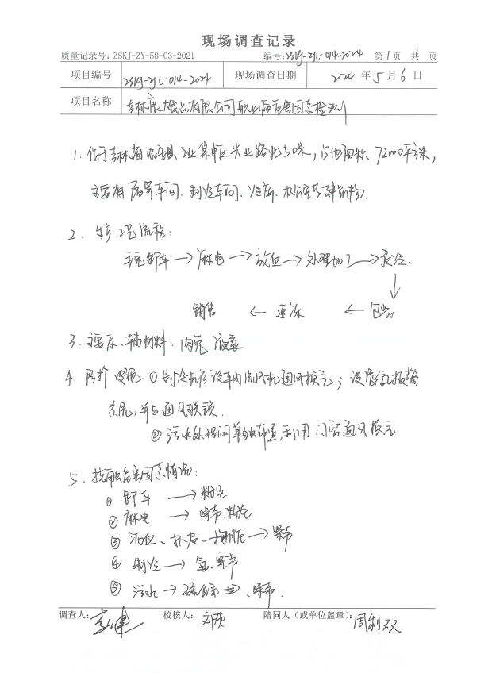
现场采样及现场检测图像影像 | 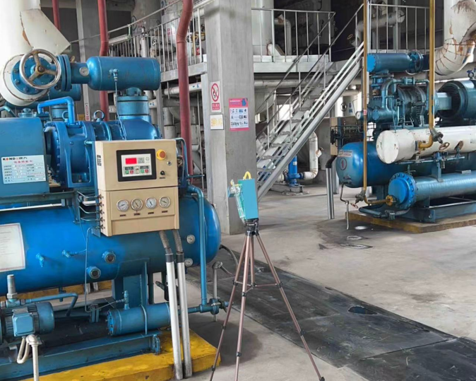
现场采样及现场检测图像影像 | 